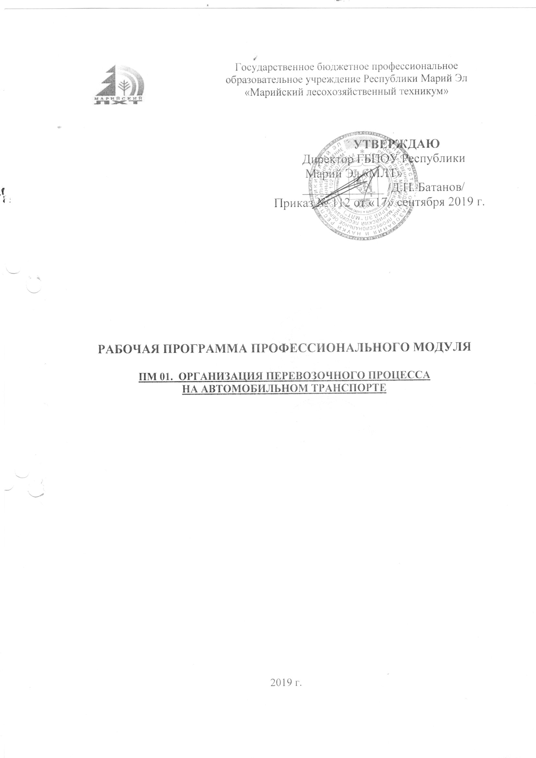
Программа профессионального модуля разработана на основе Федерального государственного образовательного стандарта по специальности
23.02.01 Организация перевозок и управление на транспорте (по видам)
^{код} наименование специальности (профессии)
Организация-разработчик: ГБПОУ Республики Марий Эл «Марийский лесохозяйственный техникум»

Разработчики:

Костерин С.А.,_ преподаватель ГБПОУ Республики Марий Эл «Марийский политехнический техникум»
Ф.И.О., ученая степень, звание, должность,
Егошина Т.М. преподаватель ГБПОУ Республики Марий Эл «Марийский лесохозяйственный техникум»
Ф.И.О., ученая степень, звание, должность

СОГЛАСОВАНО
___________________________
_________________ ________________________
______________________ 2019 г.

СОГЛАСОВАНО
___________________________
_________________ ________________________
______________________ 2019 г.

© Костерин С.А., Егошина Т.М., 2019
© ГБПОУ РМЭ «Марийский лесохозяйственный техникум», 2019

СОДЕРЖАНИЕ

1. ПАСПОРТ ПРОГРАММЫ ПРОФЕССИОНАЛЬНОГО МОДУЛЯ 4
2. РЕЗУЛЬТАТЫ ОСВОЕНИЯ ПРОФЕССИОНАЛЬНОГО МОДУЛЯ 6
3. СТРУКТУРА И СОЕДРЖАНИЕ ПРОФЕССИОНАЛЬНОГО МОДУЛЯ 7
4. УСЛОВИЯ РЕАЛИЗАЦИИ ПРОГРАММЫ ПРОФЕССИОНАЛЬНОГО МОДУЛЯ 23
5. КОНТРОЛЬ И ОЦЕНКА РЕЗУЛЬТАТОВ ОСВОЕНИЯ ПРОФЕССИОНАЛЬНОГО МОДУЛЯ (ВИДА ПРОФЕССИОНАЛЬНОЙ ДЕЯТЕЛЬНОСТИ) 26

- ПАСПОРТ ПРОГРАММЫ ПРОФЕССИОНАЛЬНОГО МОДУЛЯ

ОРГАНИЗАЦИЯ ПЕРЕВОЗОЧНОГО ПРОЦЕССА НА АВТОМОБИЛЬНОМ ТРАНСПОРТЕ

1.1. Область применения программы
Программа профессионального модуля (далее программа) – является частью основной профессиональной образовательной программы в соответствии с ФГОС по специальности
23.02.01 Организация перевозок и управление на транспорте (по видам)
код название
в части освоения основного вида профессиональной деятельности (ВПД): Организация перевозочного процесса на автомобильном транспорте, и соответствующих профессиональных компетенций (ПК):
ПК 1.1. Выполнять операции по осуществлению перевозочного процесса с применением современных информационных технологий управления перевозками.
ПК 1.2. Организовывать работу персонала по обеспечению безопасности перевозок и выбору оптимальных решений при работах в условиях нестандартных и аварийных ситуаций.
ПК 1.3. Оформлять документы, регламентирующие организацию перевозочного процесса.
Рабочая программа профессионального модуля ПМ.01. «Организация перевозочного процесса на автомобильном транспорте» может быть использована в дополнительном профессиональном образовании и профессиональной подготовке по профилю основной профессиональной образовательной программы среднего профессионального образования по специальности 23.02.01 Организация перевозок и управление на транспорте (автомобильном транспорте). Опыт работы не требуется.

1.2. Цели и задачи модуля – требования к результатам освоения модуля
С целью овладения указанным видом профессиональной деятельности и соответствующими профессиональными компетенциями обучающийся в ходе освоения профессионального модуля должен:
иметь практический опыт:
- ведения технической документации, контроля выполнения заданий и графиков;

- использования в работе электронно-вычислительных машин для обработки оперативной информации;

- расчета норм времени на выполнение операций;

- расчета показателей работы объектов транспорта;
уметь:
- анализировать документы, регламентирующие работу транспорта в целом и его объектов в частности;
- использовать программное обеспечение для решения транспортных задач;
- применять компьютерные средства;
знать:
- оперативное планирование, формы и структуру управления работой на транспорте (по видам транспорта);
- основы эксплуатации технических средств транспорта (по видам транспорта);
- систему учета, отчета и анализа работы;
- основные требования к работникам по документам, регламентирующим безопасность движения на транспорте;
- состав, функции и возможности использования информационных и телекоммуникационных технологий в профессиональной деятельности.

1.3. Рекомендуемое количество часов на освоение программы профессионального модуля:
всего –696 часов, в том числе:
максимальной учебной нагрузки обучающегося – 498 часов, включая:
обязательной аудиторной учебной нагрузки обучающегося – 332 часа;
самостоятельной работы обучающегося – 166 часов;
учебная практика – 54 часов;
производственной практики – 144 часа.
- РЕЗУЛЬТАТЫ ОСВОЕНИЯ ПРОФЕССИОНАЛЬНОГО МОДУЛЯ

Результатом освоения программы профессионального модуля является овладение обучающимися видом профессиональной деятельности Организация перевозочного процесса (по видам транспорта), в том числе профессиональными (ПК) и общими (ОК) компетенциями:

Код |  | Наименование результата обучения
ПК 1.1 | Выполнять операции по осуществлению перевозочного процесса с применением
 | современных информационных технологий управления перевозками.
ПК 1.2 | Организовывать работу персонала по обеспечению безопасности перевозок и  выбору оптимальных решений при работах в условиях нестандартных и  аварийных ситуаций.
ПК 1.3 | Оформлять документы, регламентирующие организацию перевозочного  процесса.
ОК 1 | Понимать сущность и социальную значимость своей будущей профессии,
 | проявлять к ней устойчивый интерес.
ОК 2 | Организовывать собственную деятельность, выбирать типовые методы и
 | способы выполнения профессиональных задач, оценивать их эффективность и
 | качество.
ОК 3 | Принимать решения в стандартных и нестандартных ситуациях и нести за них
 | ответственность.
ОК 4 | Осуществлять поиск и использование информации, необходимой для
 | эффективного выполнения профессиональных задач, профессионального и
 | личностного развития.
ОК 5 | Использовать | информационно-коммуникационные |  |  | технологии |  | в
 | профессиональной деятельности.
ОК 6 | Работать в коллективе и команде, эффективно общаться с коллегами,
 | руководством, потребителями.
ОК 7 | Брать на себя ответственность за работу членов команды (подчиненных),
 | результат выполнения заданий.
ОК 8 | Самостоятельно определять задачи профессионального и личностного развития,
 | заниматься | самообразованием, | осознанно | планировать |  | повышение
 | квалификации.
ОК 9 | Ориентироваться в условиях частой смены технологий в профессиональной
 | деятельности.

- СТРУКТУРА И СОЕДРЖАНИЕ ПРОФЕССИОНАЛЬНОГО МОДУЛЯ

  - Тематический план профессионального модуля

Коды профессиональных компетенций | Наименования разделов профессионального модуля | Всего часов | Объем времени, отведенный на освоение междисциплинарного курса (курсов) |  |  |  |  | Практика
Коды профессиональных компетенций | Наименования разделов профессионального модуля | Всего часов | Обязательная аудиторная учебная нагрузка обучающегося |  |  | Самостоятельная работа обучающегося |  | Учебная,  часов | Производственная  часов
Коды профессиональных компетенций | Наименования разделов профессионального модуля | Всего часов | Всего,  часов | в т.ч. лабораторные работы и практические занятия,  часов | в т.ч., курсовая работа (проект),  часов | Всего,  часов | в т.ч., курсовая работа (проект),  часов | Учебная,  часов | Производственная  часов
1 | 2 | 3 | 4 | 5 | 6 | 7 | 8 | 9 | 10
ПК 1.1.-1.3. | Раздел 1. Применение технологии управления  работой автомобильного  транспорта | 237 | 158 | 48 |  | 79 |  | - | -
ПК 1.1.-1.3. | Раздел 2. Использование  информационных технологий  в работе автомобильного  транспорта | 120 | 80 | 50 |  | 40
ПК 1.1.-1.3. | Раздел 3. Применение  автоматизированных систем  управления перевозочным  процессом | 141 | 94 | 34 |  | 47 |  | - | -
 | Учебная практика. часов | 54 |  |  |  |  |  | 54
 | Производственная практика, часов | 144 |  |  |  |  |  |  | 144
 | Всего: | 696 | 332 | 132 |  | 166 |  | 54 | 144

